**Результаты**

**измерения результативности дополнительной общеобразовательной общеразвивающей программы «Технологии проектирования беспилотников»**

Мальков А.В., ПДО МБОУ ДО «Кванториум»

**Показатели учебных достижений обучающихся объединения «Аэроквантум»**

**по результатам мониторинга МБОУ ДО Кванториум**

**за 2016-2017, 2017-2018, 2018-2019, 2019-2020, 2020-2021**  **учебные года**

Диагностика по методике ЗУН проводилась по дополнительной общеразвивающей программе «Технологии проектирования беспилотников» в начале, конце и в промежуточный период учебного года (вводная, промежуточная и итоговая диагностики) с целью получения объективной информации для контроля и коррекции качества образовательного процессов, повышения эффективности педагогической деятельности, для выявления уровня знаний, умений и навыков на начальном этапе обучения и для отслеживания уровня усвоения материала по образовательной программе на начало, середину и конец учебного года. Информация, представленная в таблицах, показывает уровень знаний, умений и навыков обучающихся по дополнительной общеобразовательной общеразвивающей программе «Технологии проектирования беспилотников» за 2016-2017, 2017-2018, 2018-2019, 2019-20, 2020-21 учебные года.

Результаты входящей, промежуточной, итоговой диагностики учащихся по программе «Технологии проектирования беспилотников» за 2016-2017 учебный год

|  |  |  |  |  |
| --- | --- | --- | --- | --- |
| Ф.И.О. | Год обучения | Результаты входящей диагностики | Результаты промежуточной диагностики | Результаты итоговой диагностики |
| Мальков А.В. | 1 | 37 | 54 | 95 |

Результаты входящей, промежуточной, итоговой диагностики учащихся по программе «Технологии проектирования беспилотников» за 2017 - 2018 учебный год

|  |  |  |  |  |
| --- | --- | --- | --- | --- |
| Ф.И.О. | Год обучения | Результаты входящей диагностики | Результаты промежуточной диагностики | Результаты итоговой диагностики |
| Мальков А.В. | 1 | 36 | 56 | 96 |

Результаты входящей, промежуточной, итоговой диагностики учащихся по программе «Технологии проектирования беспилотников» за 2018-2019 учебный год

|  |  |  |  |  |
| --- | --- | --- | --- | --- |
| Ф.И.О. | Год обучения | Результаты входящей диагностики | Результаты промежуточной диагностики | Результаты итоговой диагностики |
| Мальков А.В. | 1 | 36 | 55 | 98 |

Результаты входящей, промежуточной, итоговой диагностики учащихся по программе «Технологии проектирования беспилотников» за 2019-2020 учебный год

|  |  |  |  |  |
| --- | --- | --- | --- | --- |
| Ф.И.О. | Год обучения | Результаты входящей диагностики | Результаты промежуточной диагностики | Результаты итоговой диагностики |
| Мальков А.В. | 1 | 44 | 62 | 97 |

Результаты входящей, промежуточной, итоговой диагностики учащихся по программе «Технологии проектирования беспилотников» за 2020-2021 учебный год

|  |  |  |  |  |
| --- | --- | --- | --- | --- |
| Ф.И.О. | Год обучения | Результаты входящей диагностики | Результаты промежуточной диагностики | Результаты итоговой диагностики |
| Мальков А.В. | 1 | 40 | 54 |  |

Гистограмма 1

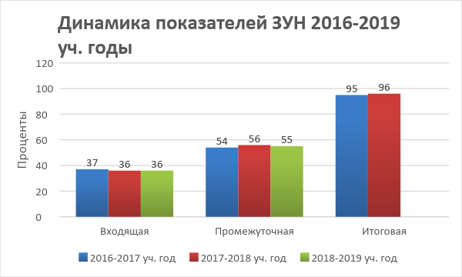

Синтез результатов входящей диагностики показал, что средний процент освоения материала на начало внедрения образовательной программы в процесс обучения составляет: на период 2016-2017 г. в среднем 37 %; на период 2017-2018 г. в среднем 36 %; на период 2018-2019 г. в среднем 36 %, на период 2019-2020 г. в среднем 44 %, на период 2020-2021 г. в среднем 40 %, что соответствует требованиям к образовательным программам первого года обучения.

Синтез результатов промежуточной диагностики показал, что средний процент освоения материала на промежуточные внедрения образовательной программы в процесс обучения составляет: на период 2016-2017 г. в среднем 54 %; на период 2017-2018 г. в среднем 56 %; на период 2018-2019 г. в среднем 55 %, на период 2019-2020 г. в среднем 62 %, на период 2020-2021 г. в среднем 54 %, что соответствует требованиям к образовательным программам первого года обучения.

Синтез результатов итоговой диагностики показал, что средний процент освоения материала на итоговое внедрение образовательной программы в процесс обучения составляет: на период 2016-2017 г. в среднем 95 %; на период 2017-2018 г. в среднем 96 %, на период 2018-2019 г. в среднем 98 %, на период 2019-2020 г. в среднем 97 %, что соответствует требованиям к образовательным программам первого года обучения.

**Результаты обучающихся объединения «Аэроквантум»**

**в конкурсах, олимпиадах, конференциях**

**2017-2018, 2018-2019, 2019-2020, 2020-21 учебные года**

|  |  |  |  |  |  |
| --- | --- | --- | --- | --- | --- |
| №  п/п | Год | Уровень | Название | Ф.И. ребенка | Результат |
|  | **2017 -2018** | Международный | Международный фестиваль детского творчества «Звезды нового века» | Летуновская Ирина  Пляскина Елизавета | Участие  Лауреат |
|  |
|  | **2017-2018** | Всероссийский | Всероссийский конкурс «КИТ – компьютеры, информатика, технологии» | Логинов Андрей | Участие |
|  | Всероссийский проект «Шаги в науку» 2017-2018 | Малохатько Владислав  Петров Дмитрий  Белоус Дмитрий  Потапов Дмитрий | Участие  1 место  Участие  1 место |
|  | Всероссийский конкурс «Символы России» | Руденко Елена | Участие |
|  | **2017-2018** | Региональный | Профильная смена «Территория успеха -1» | Руденко Елена | Участие |
|  | Открытый конкурс научно-популярных работ «Просто о сложном» | Ильин Иван  Дзё Юрий  Зарницкий Егор  Ижболдина Ульяна  Лысенко Анастасия  Пикина Виктория  Тарасова Юлия | 1 место  1 место  1 место  1 место  1 место  1 место  1 место |
|  | IV открытый фестиваль технического творчества | Петров Дмитрий | 3 место |
|  | **2017-2018** | Муниципальный | I Открытая научно-техническая конференция проектных и исследовательских работ «Шаг в науку» | Туркенич Данила  Хайрулаев Лев  Молохатько Владислав  Иванов Савелий  Хайрулаев Лев  Молохатько Владислав  Иванов Савелий  Козубенко Николай  Петров Дмитрий  Судоренко Дмитрий  Козубенко Николай  Анисимова Виктория  Сяськин Никита  Сяськин Данила  Карпов Руслан  Писарев Максим  Пикина Виктория  Голяев Сергей  Томилин Евгений  Ирхин Вадим  Базоян Филипп  Авдиков Данила  Акимова Валерия | 2 место  2 место  2 место  2 место  3 место  3 место  3 место  2 место  2 место  1 место  2 место  2 место  2 место  2 место  2 место  2 место  2 место  2 место  2 место  2 место  2 место  2 место  2 место |
|  | Помощь в подготовке и участии в конкурсе «Библиотекарь 2018» | Руденко Елена | Благодарственное письмо |
|  | Фестиваль «На одной волне» | Руденко Елена | Диплом |
|  | Хакатон в рамках региональной тематической недели краеведения | Команда МБОУ ДО Кванториум  Команда МБОУ ДО Кванториум | Участие  1 место |
|  | Арт-хакатон в рамках первой общефедеральной тематической недели музыки | Команда МБОУ ДО Кванториум | 3 место |
|  | **2018-2019** | Международный | Международный фестиваль детского творчества «Звезды нового века» | Устьянцева Милена  Морозова Ася | Участие  Участие |
|  | **2018-2019** | Всероссийский | Олимпиада «Технология, экология» | Пикина Виктория | Победитель |
|  | Всероссийский конкурс «Русская звонница» | Васильев Владимир | Диплом |
|  | Олимпиада «Савунья» | Васильев Владимир  Вологдин Юрий  Данилов Арсений  Шефер Юрий | 1 место  Участие  Участие  Участие |
|  | Всероссийский экологический конкурс фотографии и рисунка «Созидая, не разрушай» | Петров Дмитрий  Хайруллаев Лев  Катаева Анжелина | Диплом  Диплом  Диплом |
|  | Всероссийский конкурс «Юный исследователь» 2018-2019 | Белоус Дмитрий  Карташёв Артём  Карташёв Артём  Малохатько Владислав  Петров Дмитрий  Потапов Дмитрий  Потапов Дмитрий  Шеберина Алина  Шефер Юрий | 1 место  1 место  1 место  1 место  1 место  1 место  1 место  1 место  1 место |
|  | **2018-2019** | Региональный | I открытый фестиваль технического творчества Кванто Фест 2018 | Белоус Дмитрий  Белоус Дмитрий | Участие  Участие |
|  | «Технологии будущего – инженеры будущего» | Пикина Виктория | Участие |
|  | V открытый фестиваль технического творчества «Техно Фест 2018» | Белоус Дмитрий | Участие |
|  | Первенство Хабаровского края по трассовому автомоделизму | Петров Дмитрий  Петров Дмитрий  Петров Дмитрий  Петров Дмитрий | 3 место  3 место  3 место  3 место |
|  | **2018-2019** | Муниципальный | II Открытая научно-техническая конференция проектных и исследовательских работ «Шаг в науку» | Белоус Дмитрий  Шефер Юрий  Потапов Дмитрий  Команда МБОУ ДО Кванториум  Команда МБОУ ДО Кванториум  Федотова Софья  Пикина Виктория  Тарасова Юлия  Авдиков Данил  Писарев Максим  Перелыгин Всеволод  Васильев Владимир  Команда МБОУ ДО Кванториум  Команда МБОУ ДО Кванториум  Томилина Евгения  Перелыгин Всеволод  Федотова Софья  Пикина Виктория  Тарасова Юлия  Авдиков Данил  Писарев Максим  Перелыгин Всеволод  Васильев Всеволод | 1 место  1 место  1 место  2 место  1 место  2 место  2 место  2 место  3 место  3 место  1 место  2 место  1 место  2 место  1 место  1 место  2 место  2 место  2 место  3 место  3 место  1 место  2 место |
|  | Открытые городские соревнования по авиамодельному спорту | Мазанов Александр  Шефер Юрий  Лисогор Илья  Карташев Артем  Потапов Дмитрий  Баранов Никита | 3 место  Участие  Участие  Участие  Участие  Участие |
|  | Муниципальный этап Всероссийского конкурса научно-технологических проектов | Команда МБОУ ДО Кванториум | 1 место |
|  | Кинофестиваль в рамках общефедеральной тематической недели кино | Команда МБОУ ДО Кванториум | Участие |
|  | «Созвездие Кванторианцев-2018» | Карташёв Артём | Диплом |
|  | Арт-хакатон в рамках общефедеральной тематической недели искусств | Команда МБОУ ДО Кванториум  Команда МБОУ ДО Кванториум | 1 место  Участие |

**Дипломы, благодарственные письма**

**обучающихся объединения «Аэроквантум»**

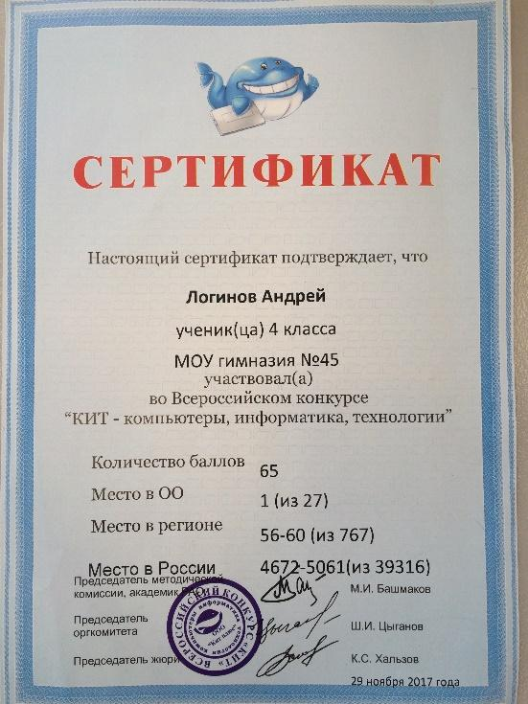

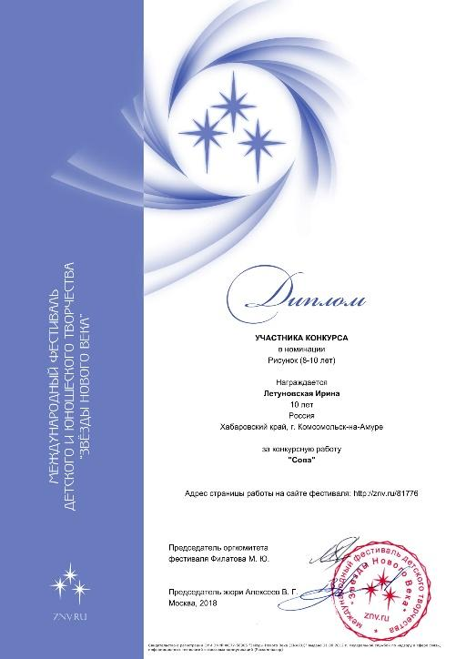

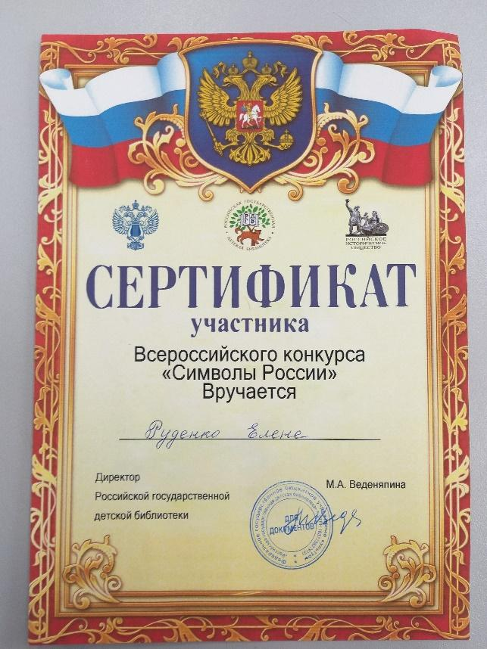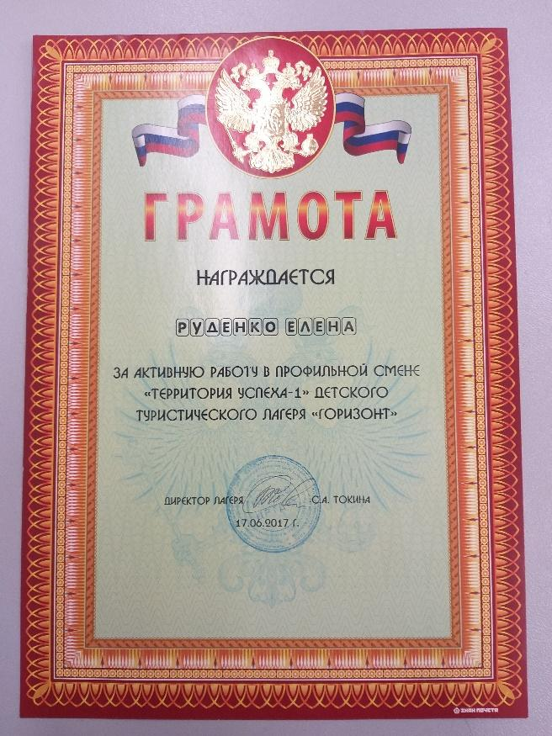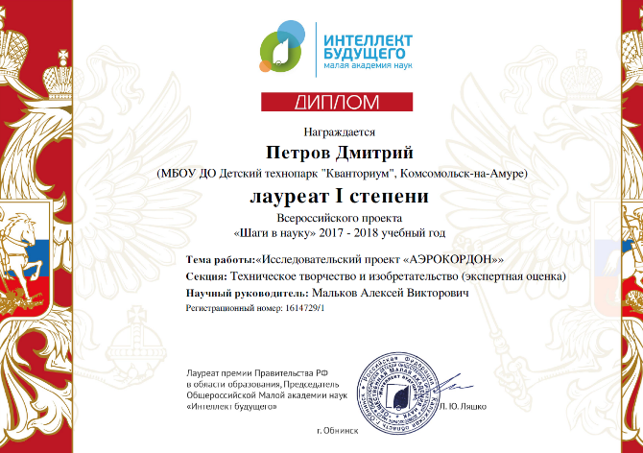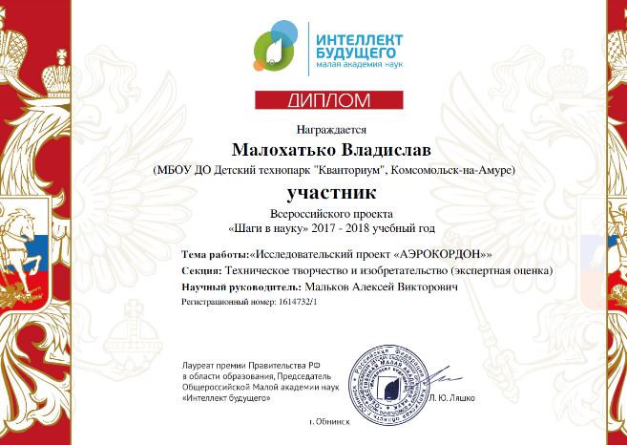

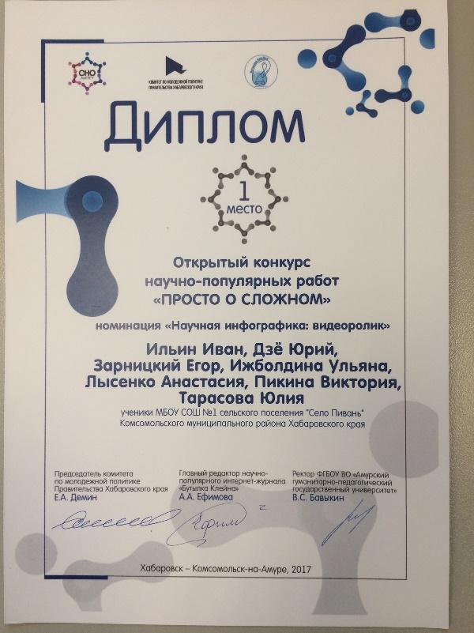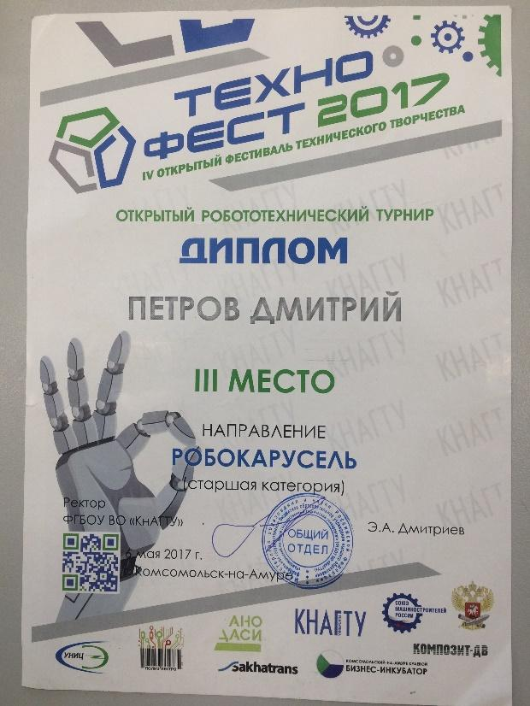

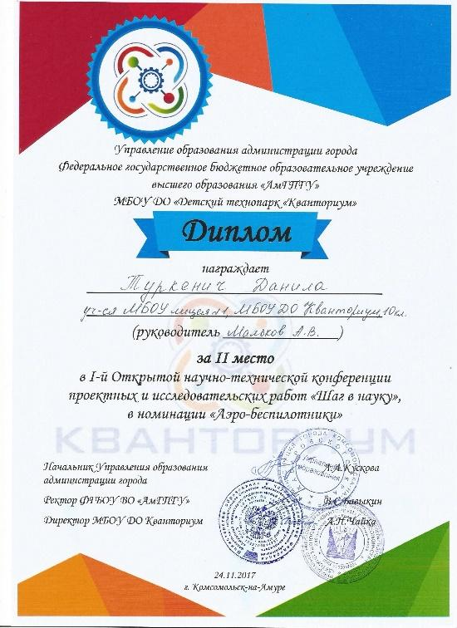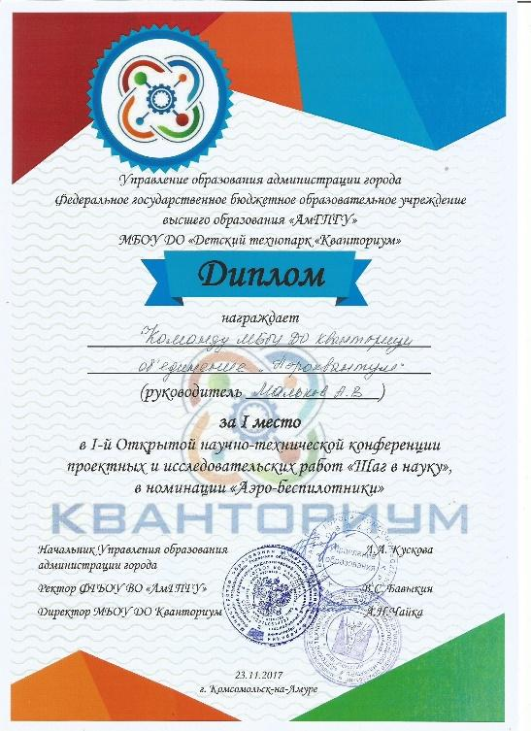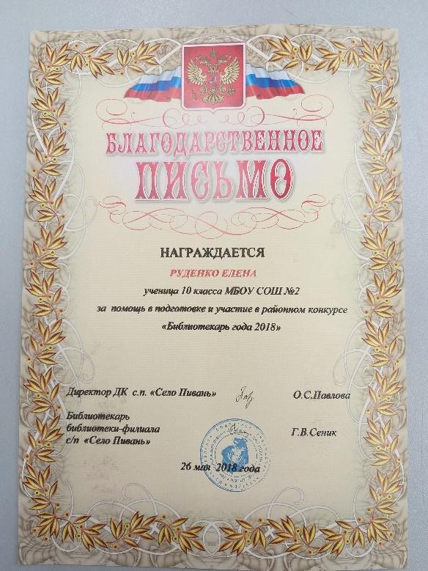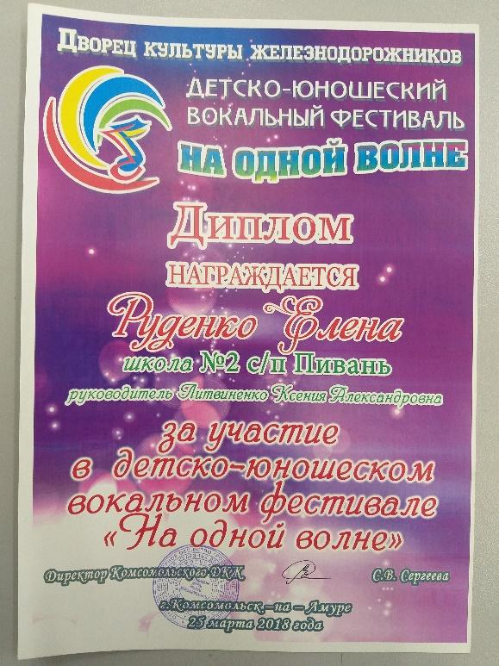

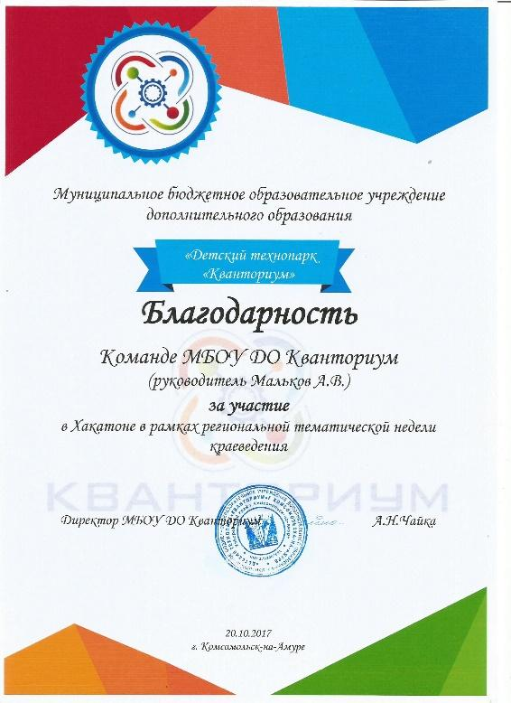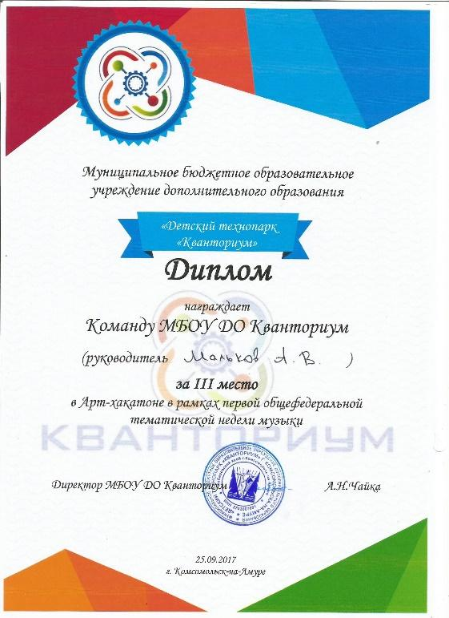

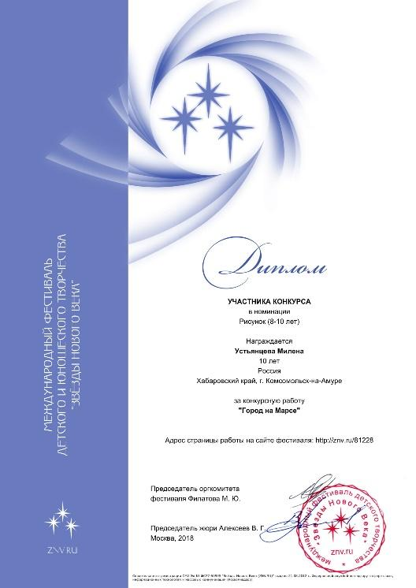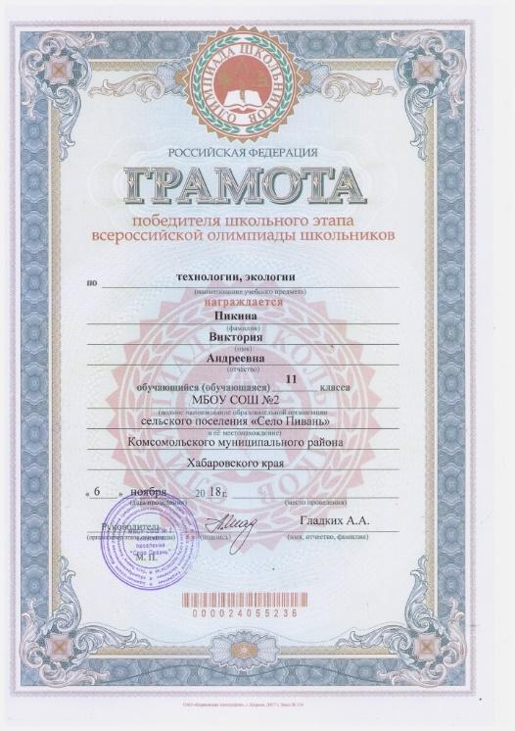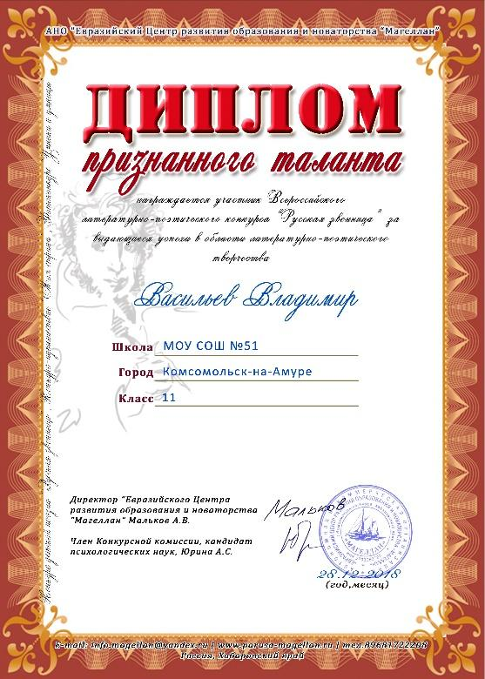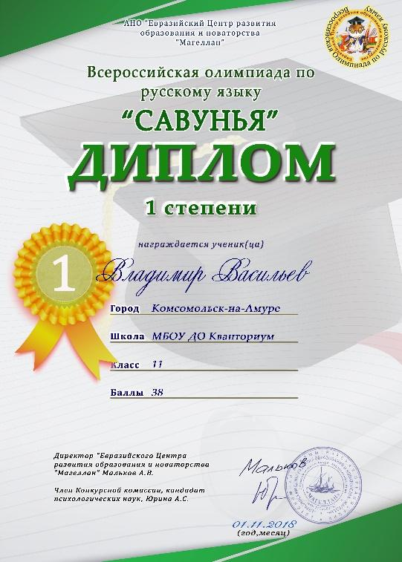

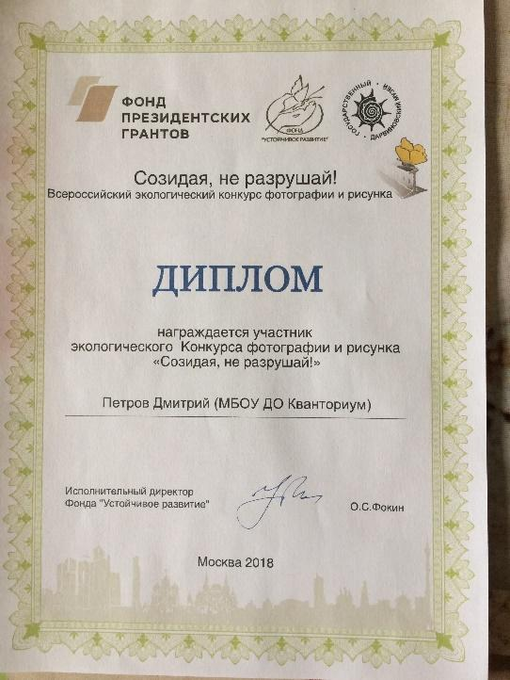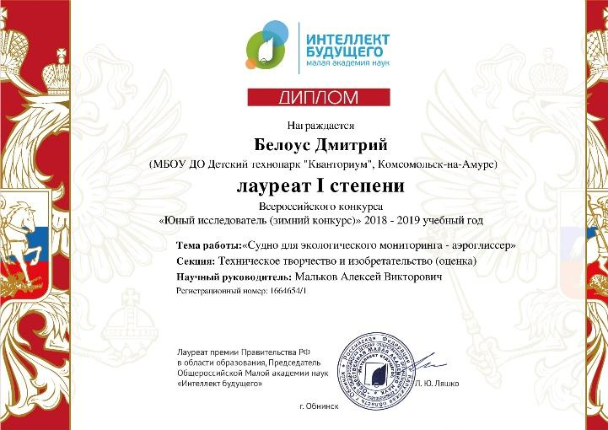

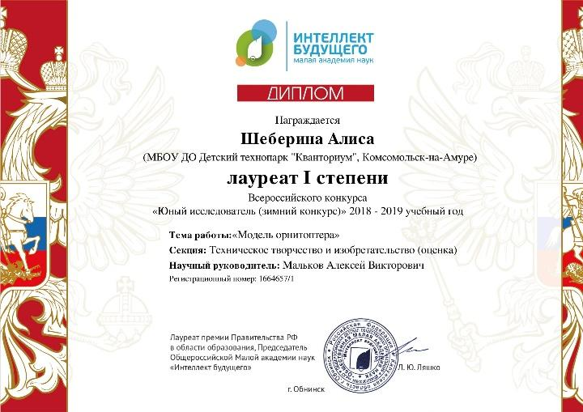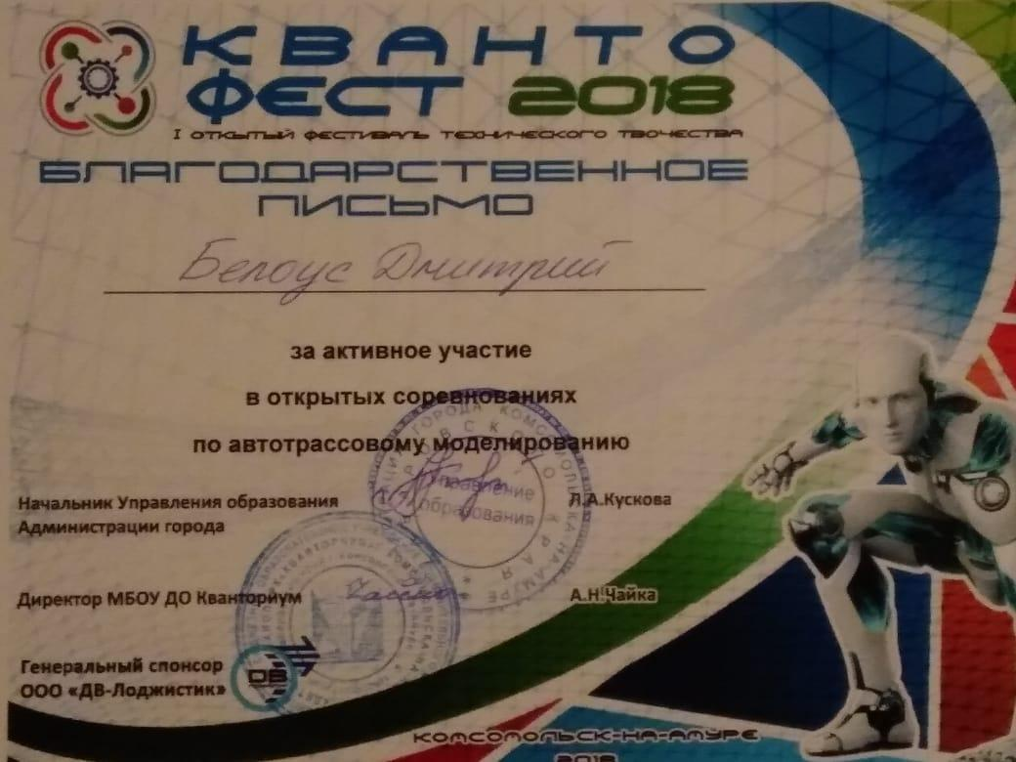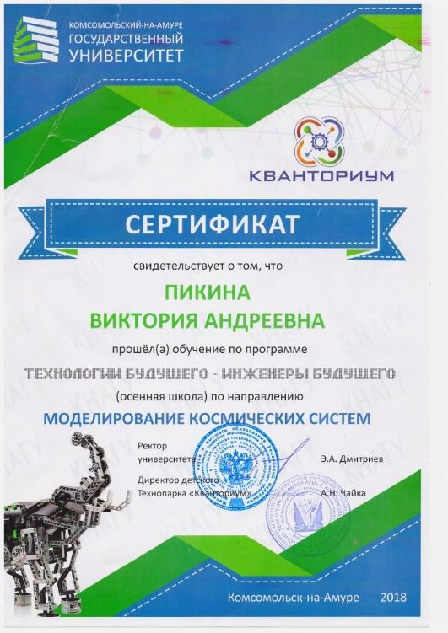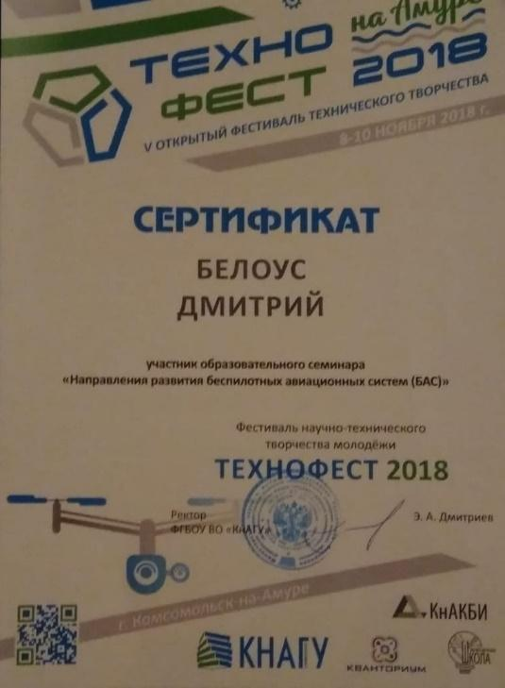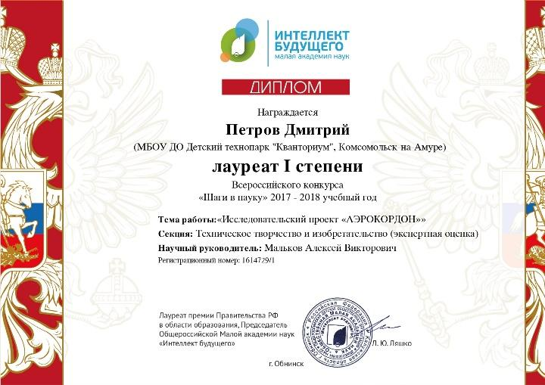

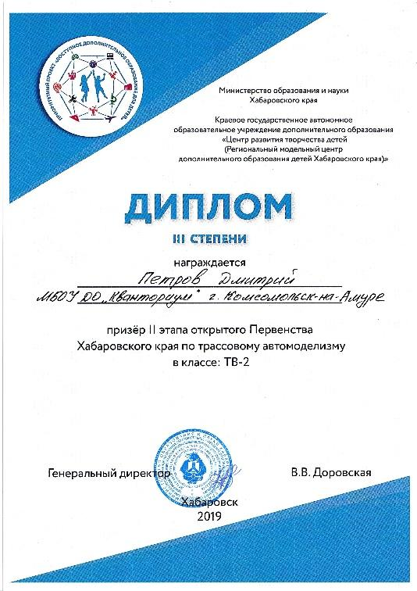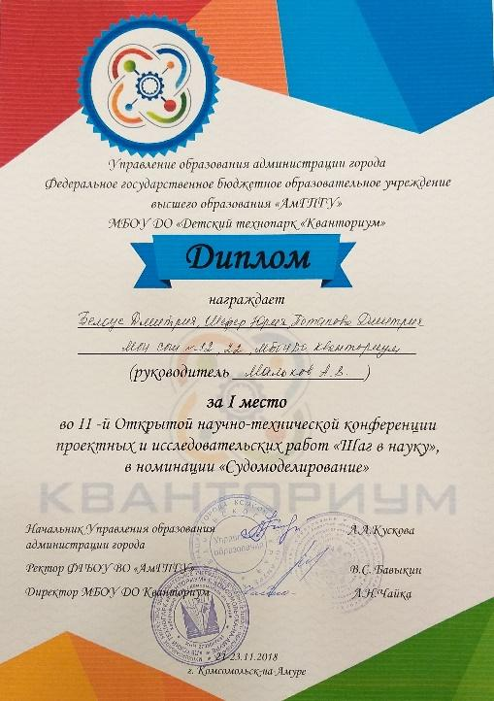

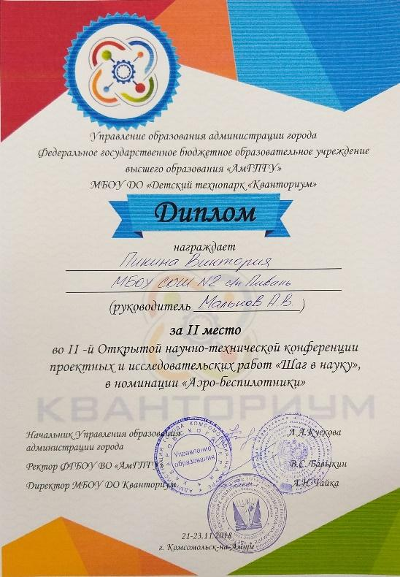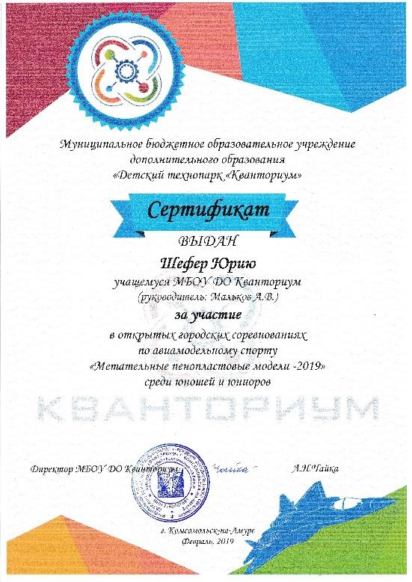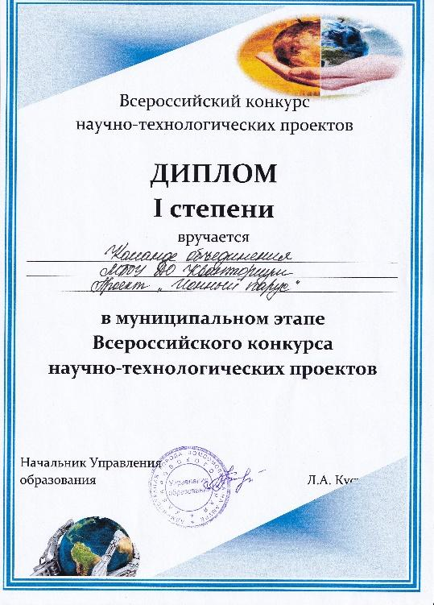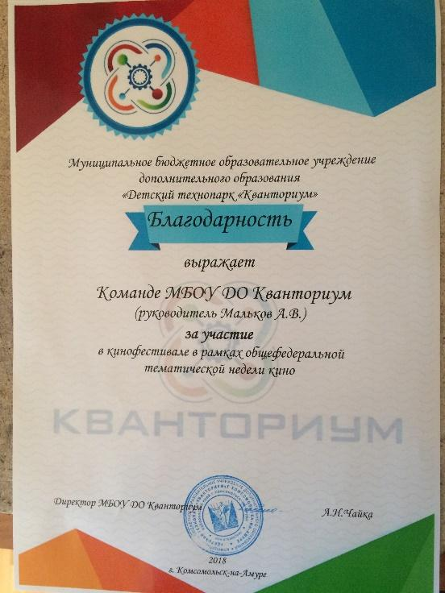

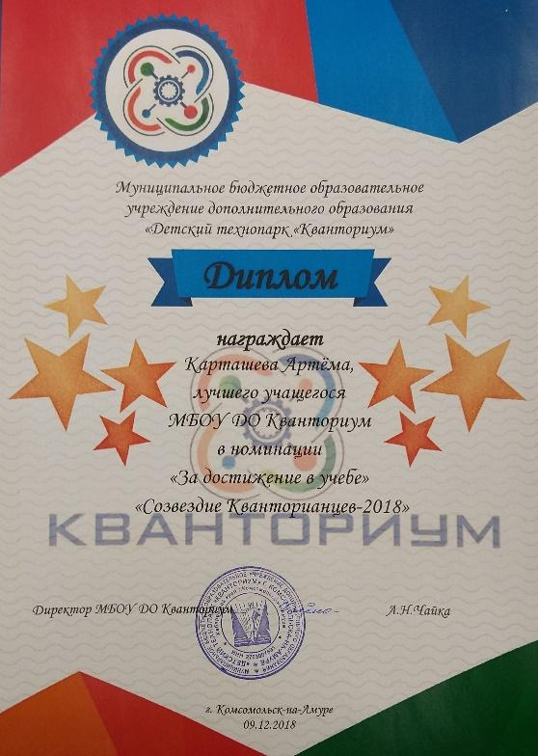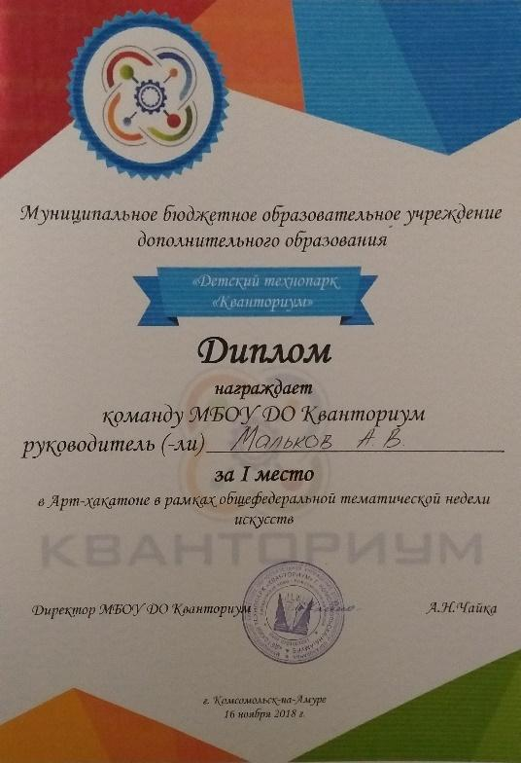

**Результаты педагогической деятельности**

**Малькова Алексея Викторовича,**

**педагога дополнительного образования**

**МБОУ ДО Кванториум**

|  |  |  |  |  |
| --- | --- | --- | --- | --- |
| **№**  **п\п** | **Уровень,**  **год** | **Мероприятие** | **Место проведения** | **Результат** |
| **2017-2018 учебный год** | | | | |
|  | Всероссийский  28.10-12.11.2017 | Подготовка и обучение по программе для преподавателей и методистов детских технопарков «Кванториум» в Федеральном государственном автономном учреждении «Фонд новых форм развития образования» - Федерального оператора сети детских технопарков «Кванториум» | г. Королев | Сертификат участника |
|  | Всероссийский  Декабрь 2017 | Всероссийский проект «Шаги в науку» | г. Обнинск | Свидетельство о подготовке лауреата I степени |
|  | Краевой  20.10.2017 | Первая региональная тематическая неделя краеведения | г. Комсомольск-на-Амуре | Благодарность |
|  | Краевой  22.11-02.12.2017 | Эксперт Регионального чемпионата «Junior Skills-2017» по компетенции «Прототипирование» | г. Хабаровск | Региональный эксперт конкурса |
|  | Краевой  15.04-30.05.2018 | Конкурс дополнительных общеразвивающих программ и проектов «Педагогический поиск» | г. Хабаровск | Благодарность за участие |
|  | Краевой  Июль 2018 | Программа ранней профориентации и соревнований по профессиональным компетенциям в рамках краевой профильной смены «Созвездие – Skills» | г. Хабаровск | Благодарность главному эксперту |
|  | Муниципальный  13.03.2018 | Арт-хакатон в рамках региональной недели развития региона | г. Комсомольск-на-Амуре | Благодарность за подготовку участников и победителей |
|  | Муниципальный  24.08.2018 | Летняя инженерная школа «Горизонт» | с. Верхняя Эконь | Благодарность |
|  | Муниципальный  Август 2018 | Благодарность за добросовестный труд и значительные успехи в обучении и воспитании детей | г. Комсомольск-на-Амуре | Благодарность |
|  | Муниципальный  Апрель 2018 | Каникулярная школа «Технологии будущего – инженеры будущего» | г. Комсомольск-на-Амуре | Благодарность за активное участие в проведении каникулярной школе |
|  | Муниципальный  Ноябрь 2018 | Открытые городские соревнования по авиамодельному спорту среди юношей и юниоров | г. Комсомольск-на-Амуре | Благодарность за организацию и проведение |
| **2018-2019 учебный год** | | | | |
|  | Международный  07-27.08.2018 | Реализация программы профильной смены «Школа исследователей и изобретателей «ЮниКвант» | МДЦ «Артек» | Сертификат |
|  | Всероссийский  01.11.2018 | Олимпиада «Савунья» | г. Комсомольск-на-Амуре | Диплом наставника |
|  | Всероссийский  Декабрь 2018 | Всероссийский проект «Юный исследователь» | г. Обнинск | Свидетельство о подготовке лауреата I степени |
|  | Всероссийский  Февраль 2019 | Конкурс научно-технологических проектов | г. Комсомольск-на-Амуре | Сертификат за подготовку участников |
|  | Всероссийский  Январь 2019 | Курс по основам волонтерства | г. Москва | Сертификат |
|  | Краевой  Ноябрь 2018 | Благодарность за подготовку победителей и призеров 1 этапа открытого Первенства Хабаровского края по трассовому автомоделизму. | г. Хабаровск | Благодарность |
|  | Краевой  Февраль 2019 | II этап открытого Первенства Хабаровского края по трассовому автомоделизму | г. Хабаровск | Благодарственное письмо за подготовку победителей и призеров |
|  | Муниципальный  Ноябрь 2018 | I открытый фестиваль технического творчества «Кванто Фест 2018» | г. Комсомольск-на-Амуре | Благодарственное письмо за работу в подготовку победителей и призеров |
|  | Муниципальный  8-10.11.2018 | V открытый фестиваль технического творчества «Технофест 2018» | г. Комсомольск-на-Амуре | Благодарность |
|  | Муниципальный  13.09.18 | Фестиваль педагогических идей-2018 | г. Комсомольск-на-Амуре | Диплом победителя |
|  | Муниципальный 21-23.11.2018 | Благодарность за подготовку участников II Открытой научно-технической конференции проектных и исследовательских работ "Шаг в науку" | г. Комсомольск-на-Амуре | Благодарность |
|  | Муниципальный  07.02.2019 | Кинофестиваль в рамках общефедеральной Недели кино | г. Комсомольск-на-Амуре | Благодарность |

**Дипломы, благодарности, благодарственные письма**

**Мальков А.В., ПДО МБОУ ДО Кванториум**



